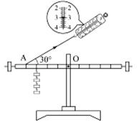
- 如图所示，在“探究杠杆的平衡条件”实验中，已知杠杆上每个小格长度为2cm，当弹簧测力计在A点斜向上拉（与水平方向成30°角）杠杆，使杠杆在水平位置平衡时，下列说法正确的是 （ ）
- 动力臂为0.08m
B．此时为省力杠杆
C．弹簧测力计的示数为4N
D．钩码总重为2N
2．如图，O为拉杆式旅行箱的轮轴，OA为拉杆．现在拉杆端点A处施加力F，使箱体从图中位置绕O点缓慢逆时针转至竖直位置．若力F的大小保持不变，则力F的方向应（ ）
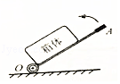
A．垂直于OA B．竖直向上 C．沿OA向上 D．水平向左
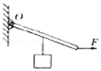
3．一根直杆可绕轴O转动，在直杆的中点挂一个重物，在杆的另一端施加一个方向始终保持水平的力F，如图所示，在力F使直杆从竖直位置慢慢抬起到水平位置的过程中，力F的大小变化情况应是（ ）
A．一直在增大 B．一直在减小
C．先增大、后减小 D．先减小、后增大
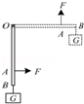
4．如图，O是杠杆的支点，为了提高重物，用一个跟杠杆始终保持垂直的力，使杠杆由竖直位置缓慢转动到水平位置，在这个过程中，则（ ）
A．杠杆始终是省力的
B．杠杆始终是费力的
C．杠杆始终是等力的
D．以上说法都不对
5．如图所示，活塞式抽水机手柄可以看做是绕O点转动的杠杆．它在动力F₁和阻力F₂的作用下，处于平衡状态，要想最省力应使F₁沿着那个方向？（ ）
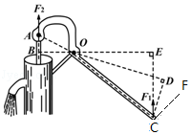
A．由C指向F
B．由C指向D
C．由C指向E
D．由C指向O
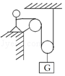
6．如图所示的是工人在平台上通过滑轮组向上拉起重物G的情景．已知重物G所受的重力为700N，当他沿水平方向用400N的力拉重物G时，重物G恰好做匀速直线运动．不计绳重及摩擦，下列说法正确的是（ ）
A．该滑轮组的动滑轮所受的重力为100N
B．若工人拉动绳子的速度为0.5m/s，则4s后，绳子的拉力所做的功为1400J
C．当工人用等大的力使绳子以不同速度匀速运动，且绳端运动相同的距离时，工人所做的功大小不同
D．若将重物G换为质量更大的物体，则在不改变其它条件的情况下，工人将更省力
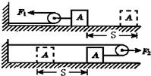
7．物体A分别在F₁和F₂的拉力作用下，沿同一水平面匀速运动了一段距离，如图所示．在不计滑轮重、绳重及绳与滑轮间摩擦的情况下，拉力F₁、F₂的大小及拉力分别所做的功W₁、W₂的大小关系是（ ）
A.F₁=F₂ W₁=W₂ B．F₁=F₂ W₁=W₂
C.F₁=F₂ W₁=W₂ D．F₁=F₂ W₁=W₂
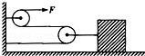
8．在水平桌面上放一个重300N的物体，物体与桌面的摩擦力为60N，如图所示，若不考虑绳的重力和绳的摩擦，使物体以0.1m/s匀速移动时，水平拉力F和其移动速度的大小为（ ）
A．300N 0.1m/s B．150N 0.1m/s
C．60N 0.2m/s D．30N 0.2m/s
9．图中 AOB 是可绕 O 点无摩擦转动的轻杆，A 端挂重 400N 的物块，AO 与 OB 长度之比为 5：4．人始终沿竖直方向拉挂在 B 端的轻环。要使轻杆水平平衡，人应施加拉力为 N，当轻杆在图中虚线位置平衡时，人的拉力将 （选填“变大”、“变小”或“不变”）。
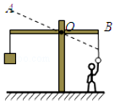
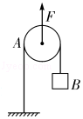
10．如图所示，物体B质量为2kg，A为一动滑轮，绳的一端固定在地面上，当滑轮在F的作用下匀速上升1m时，物体B上升的高度为 m，拉力F做的功为 J．（不考虑滑轮重及摩擦力，g取10N/kg）

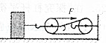
11．在水平桌面上放一个100N的重物，现用如图所示装置将物体匀速拉动，物体与桌面间的摩擦力是24N，不考虑滑轮重力和滑轮与绳间摩擦，水平拉力F为 N．若绳子自由端移动速度为0.6m/s，则物体移动速度为 m/s．
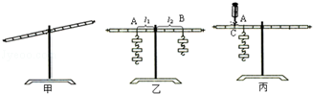
12．小明和小红一起做探究杠杆平衡条件的实验：

（1）实验前，将杠杆的中点置于支架上，当杠杆静止时发现杠杆停在如图甲所示的位置．小明将左端的平衡螺母向右调，小红认为也可以将右端的平衡螺母向 调（选填“右”或“左”），使杠杆在水平位置平衡．
（2）接着，小明在A处挂3个钩码，在右端挂2个钩码，并移动钩码到B处，杠杆又在水平位置平衡（如图乙）．小明使杠杆在水平位置平衡的目的是 ．由此，小明总结得出杠杆平衡的条件．小明的做法存在的问题是 ．
（3）最后，小明取下挂在右侧的钩码，并用弹簧测力计在C处竖直向上拉，仍使杠杆在水平位置平衡（如图丙所示）．当弹簧测力计逐渐向右倾斜时，保持杠杆在水平位置平衡，则弹簧测力计的示数将 （选填“变大”、“变小”或“不变”），其原因是 ．
13．工人利用图所示的滑轮组在20s内将重400N的物体向上匀速提起2m，所用拉力为250N；求：（1）物体上升的速度和绳子自由端移动的速度．
（2）若用此滑轮组将重900N的物体竖直向上匀速提升，不计绳重和摩擦力，拉力应为多大？
